Информация

«Об итогах исполнения бюджета Мозырского района

за 1 квартал 2025 года»

Доходы бюджета Мозырского района за 1 квартал 2025 года составили 80 802,9 тыс. рублей, в том числе собственные доходы – 59 469,5 тыс. рублей или 73,6 процента объема бюджета. Из вышестоящего и нижестоящих бюджетов безвозмездно получено 21 333,4 тыс. рублей или 26,4 процента всех доходов. По районному бюджету уточненный годовой план собственных доходов выполнен на 22,7 процента, по бюджетам первичного уровня – 24,3 процента.
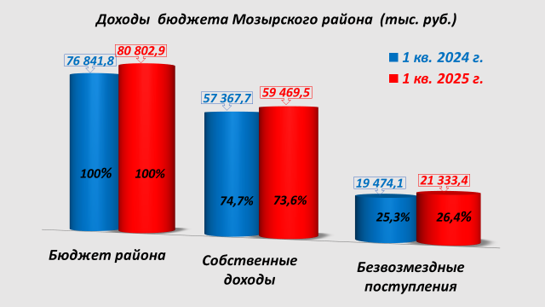
Темп роста поступлений в консолидированный бюджет Мозырского района налоговых и неналоговых платежей за 1 квартал 2025 года по сравнению с 1 кварталом 2024 года составил 103,7 процента.
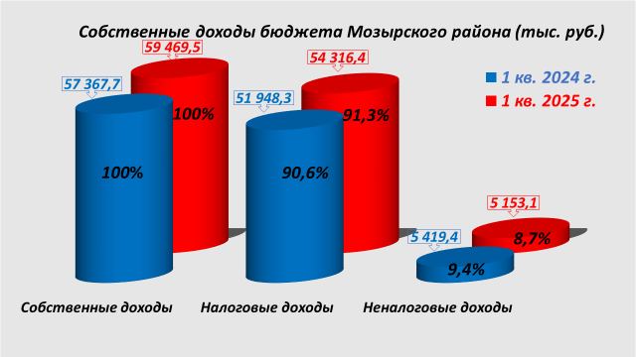

В структуре собственных доходов за 1 квартал 2025 года наибольший удельный вес занимают: подоходный налог – 53,1 процента собственных доходов бюджета, налог на недвижимость – 16,5 процента, налог на добавленную стоимость – 13,7 процента, другие налоги от выручки от реализации товаров (работ, услуг) – 5,0 процента, компенсации расходов государства – 3,9 процента, земельный налог – 1,5 процента.
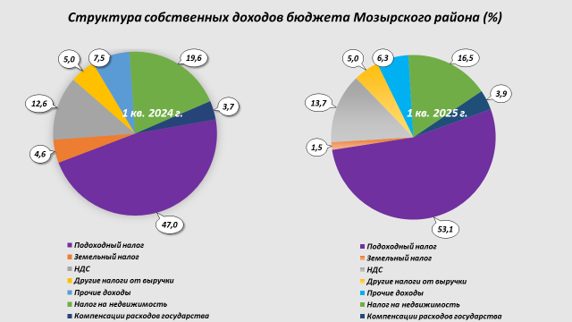
На территории района взимаются местные налоги и сборы: сбор с заготовителей, курортный сбор, налог за владение собаками. Их поступления в бюджет района за 1 квартал 2025 года составили 57,1 тыс. рублей и увеличились по отношению к аналогичному периоду прошлого года на 0,3 тыс. рублей.
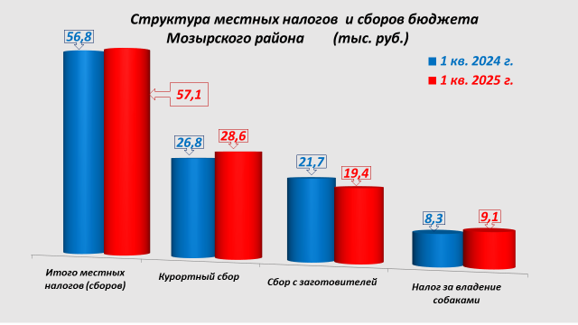

По состоянию на 1 апреля 2025 года задолженность по платежам в бюджет (включая республиканский) составила 664,4 тыс. рублей, в том числе в районный бюджет – 376,3 тыс. рублей.
За 1 квартал 2025 года расходы бюджета профинансированы в сумме 86 849,9 тыс. рублей или 24,4 процента от уточненного годового плана.
В целом бюджет Мозырского района за 1 квартал 2025 года сложился с превышением расходов над доходами (дефицит) в объеме 6 047,0 тыс. рублей.

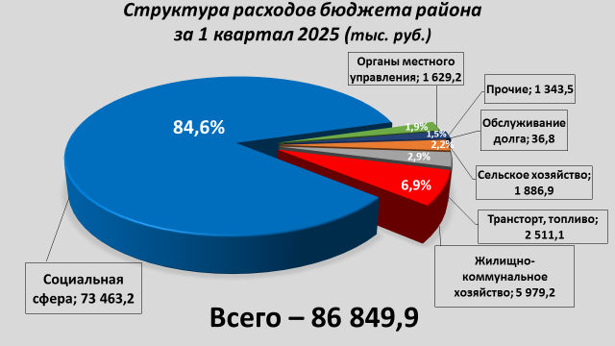

В 1 квартале текущего года сохранялась социальная направленность бюджета, обеспечена своевременная и в полном объеме выплата заработной платы и отпускных работникам бюджетной сферы, адресной социальной помощи и других трансфертов населению.
Для обеспечения финансирования первоочередных расходов в текущем периоде из областного бюджета получены бюджетные кредиты на финансирование временных кассовых разрывов на сумму 10 111,7 тыс. рублей, задолженность по которым на 1 апреля текущего года составляет 7 046,3 тыс. рублей (срок погашения 30.06.2025г.).
За 1 квартал 2025 года расходы на социальную сферу составили 73 463,2 тыс. рублей (их удельный вес в общих расходах бюджета - 84,6 процента), из них на содержание:
учреждений образования (включая школы искусств) – 37 100,9 тыс. рублей или 25,0 процентов годовых плановых назначений. Их удельный вес в общих расходах бюджета составил 42,7 процента и 50,5 процента - в расходах на социальную сферу;
учреждений здравоохранения (включая государственное учреждение «Мозырский диспансер спортивной медицины») – 30 553,5 тыс. рублей или

25,3 процента годовых плановых назначений. Их удельный вес в общих расходах бюджета - 35,2 процента и 41,6 процента - в расходах на социальную сферу.
учреждений культуры – 1 974,1 тыс. рублей или 23,7 процента годовых плановых назначений. Их удельный вес в общих расходах бюджета - 2,3 процента и 2,7 процента - в расходах на социальную сферу;
учреждений физической культуры и спорта – 1 495,2 тыс. рублей или 25,3 процентов годовых плановых назначений. Их удельный вес в общих расходах бюджета - 1,7 процента и 2,0 процента - в расходах на социальную сферу;
расходы на социальную политику – 2 339,4 тыс. рублей или 20,7 процента годовых плановых назначений, из них профинансировано: по Закону Республики Беларусь «О социальной защите граждан, пострадавших от катастрофы на Чернобыльской АЭС, других радиационных аварий» на питание учащихся школ – 76,6 тыс. рублей, на предоставление льгот и выплату компенсаций населению – 62,1 тыс. рублей. Удельный вес расходов на социальную политику в общих расходах бюджета - 2,7 процента и 3,2 процента - в расходах на социальную сферу.
В общей сумме расходов по социальной сфере на первоочередные статьи приходится 71 825,6 тыс. рублей или 97,8 процентов.

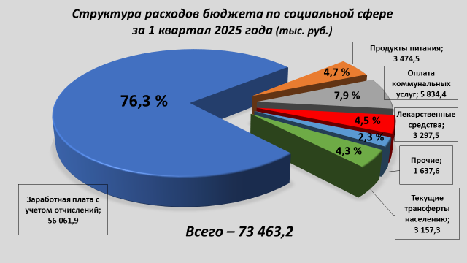

Расходы бюджета на жилищно-коммунальное хозяйство (без расходов на жилищное строительство) за 1 квартал 2025 года профинансированы в сумме 5 965,8 тыс. рублей или 20,4 процентов годовых назначений.

На субсидирование организаций, осуществляющих эксплуатацию жилищного фонда и (или) предоставляющих жилищно-коммунальные услуги населению направлено 3 509,6 тыс. рублей или 30,8 процентов годовых плановых назначений.

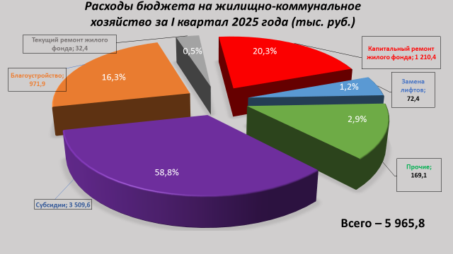

За 1 квартал 2025 года на цели капитального ремонта жилищного фонда направлено 1 210,4 тыс. рублей, за счет отчислений граждан на капитальный ремонт – 1 845,1 тыс. рублей.
На содержание объектов благоустройства израсходовано 971,9 тыс. рублей или 14,2 процента годовых плановых назначений.
На другие расходы в области жилищно-коммунальных услуг направлено 261,1 тыс. рублей.
Объем направленных из районного бюджета субсидий на возмещение разницы в ценах на твердое топливо, реализуемое населению по фиксированным ценам, и расходов по его доставке на склад, хранению и реализации коммунальному унитарному предприятию «Мозырьтопливо» составил 69,7 тыс. рублей или 12,9 процента годовых назначений.
Расходы на финансирование городских и пригородных перевозок транспортом общего пользования составили 2 458,2 тыс. рублей или 27,9 процентов годовых плановых назначений.
Расходы по отрасли «Сельское хозяйство, рыбохозяйственная деятельность» за 1 квартал 2025 года составили 1 886,9 тыс. рублей или 25,3 % годовых плановых назначений, из них: 327,3 тыс. рублей направлено на финансирование расходов в части оплаты комплекса работ по известкованию кислых почв и проведения защитных мероприятий в сельскохозяйственном производстве; 1 326,3 тыс. рублей на проведение защитных мероприятий в

сельскохозяйственном производстве; 233,4 тыс. рублей - на содержание учреждения «Мозырская районная ветеринарная станция».
В первом квартале выполнены все обязательства по погашению и обслуживанию облигационных займов в соответствии с установленными сроками и в полном объеме. На их погашение направлено 3 936,8 тыс. рублей, в том числе за депозитарное обслуживание и на выплату процентного дохода по облигациям, эмитированным Мозырским райисполкомом, направлено 36,8 тыс. рублей.

Финансовое управление райисполкома

